Бекітемін: Келісемін:

Талапкер ауылы жалпы директордың тәрбие

орта білім беретін мектебінің жөніндегі орынбасары

директоры Абеева С. Х. Хамзина Г.А.

«\_\_» \_\_\_\_\_\_\_\_2022ж. «\_\_\_»\_\_\_\_\_\_\_\_2022ж.

**Тәрбие сағаты**

**Тақырыбы:** *«****Ер – елінің қорғаны****»*

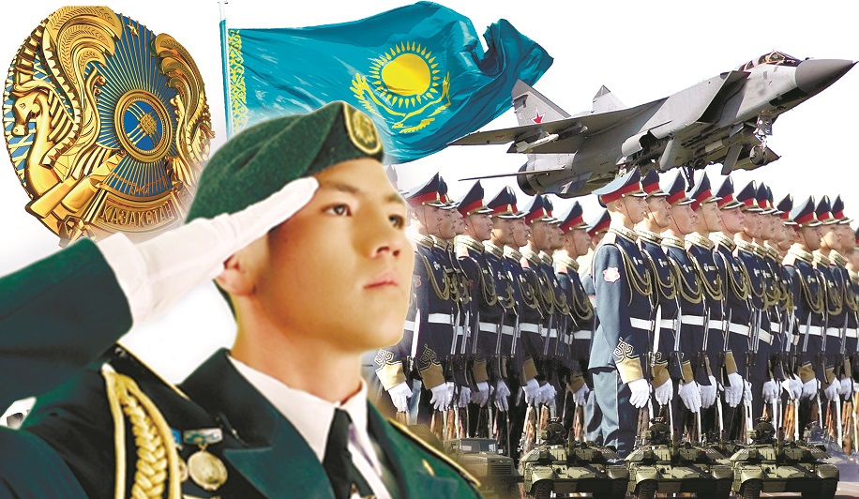

* *

**Сынып:**  7 «Ә»

**Сынып жетекшісі:** Какенова Ш.Ч.

**2021-2022 оқу жылы**

|  |  |  |  |
| --- | --- | --- | --- |
| **Күні: 06.05.2022 ж Сыныбы: 7 Ә Мұғалім:** Какенова Ш.Ч.  **Мектеп:** Талапкер ауылының жалпы орта білім беретін мектебі | | | |
| **Сабақтың тақырыбы:** | | **«Ер – елінің қорғаны**» | |
| **Сабақтын мақсаты:** | | Оқушыларға Отан қорғаушылар туралы,олардың еңбектері туралы кеңнен түсіндіру.Жас ұрпақты Отанды сүюге, қазақ елінің рәміздерін қастерлеуге, туған жеріне, мекеніне деген сүйіспеншілігін арттыруға тәрбиелеу.Әдет-ғұрпын, тілін құрметтейтін, жаны таза, адамгершілігі мол, өз Отанын сүйетін азаматты қалыптастыру, патриоттық сезімге баулу. | |
| **Бағалау критерийі** | |  | |
| **Пәнаралық байланыс:**  **Көрнекілігі:** | | Нақыл сөздер  Слайд, видео | |
| **Сабақ барысы** | | | |
| **Сабақтың жоспарланған кезеңдері** | **Мұғалім әрекеті** | | **Ресурстар** |
| **Сабақтың басы**  **Ұйымдастыру кезеңі.**  **5 мин** | **Сабақ барысы:**  Ұйымдастыру.  Сәлемдесу. Оқушылардың назарын сабаққа аудару. | | MCj04244660000[1] |
| Сабақтын ортасы  20 минут | Көңілдеріңізге көктем шуағындай сезім мен нұр құйып,7-мамыр Отан қорғаушылар мерекесі де келіп жетті.Осынау айтулы мерекенің қай кезде де орны бөлек. Олай болатыны,абзал ағаларымызға деген ыстық сезім,алғыс пен құрмет ешқашан сөнбек емес.Олар өмірдің мәні көңілдің жыры, әр отбасының алтын қазығы.  Ағалар біздің кең арқау асқарымыз,  Жолын қуар солардың жастарымыз.  Абзал жанды ақылгөй ағаларға  Ілтипатпен иілген бастарымыз.  Ел-халқына шат шадыман күлкі мен тыныш өмір сыйлауда әскеріміздің атқарып жатқан қызметтері ұшан –теңіз. Армиямыздың айбынын асқақтататын сардарлар мен сарбаздарызға қандай құрмет көрсетсек те жарасады.  Аға ұрпақ пен жас буынның Отанымызды қорғап,қызметте айтулы үлес қосқанын біз әрқашан мақтан тұтамыз. Еліміздің өркендеуі жолында атқарып жатқан ағаларымыз қаншама.  Ер азаматтардың орны қашанда бөлек. Олардың күш-жігеріне ақыл-парасатына бүкіл әлем бағынған,бағынады да! Сондықтан халқымыз «Жердің қорғаны,елдің тұтқасы» деп ерекше ардақтаған. Ал ақын Мұхтар Шахановтың:  «Жердің аман тұрғандығы  Сол намысқой ағалардың арқасы»  Б.Момышұлы: «Әрбір азамат өз ұлтын сүюі тиіс және өз ұлтына деген терең сүйіспеншілігімен мақтаныш сезімі арқылы басқа ұлттарды танып, құрметтеп, оларды да сүйе білуге тиіс.»  М.Әуезов: « Жүрген жақсы, көп дүниені көрген жақсы. Бірақ соның бәрінен де тағы бір жақсы бар: көре біліп, жүре-жүре келіп,Отаныңа қайтқан сәт бәрінен де жақсы».  Арыстан келбетті, жолбарыс жүректі, қырандай қырағы, намысқой, ер мінезді азаматтарымызға ,жігерлеріңіз мұқалмасын асқақ шыңдарды бағындырып, қонар тұғырларыңыз биіктей берсін! | | Слайд арқылы мәлімет беру  three_step_interview |
| Сабақтың соңы  5мин | **Рефлексия:**  ***Кері байланыс:* «Стикерлер»**  **Оқушылар стикерлерге жеке ойларын жазады:**   * Мен нені үйрендім? * Маған не қызықты болды? * Маған не түсініксіз болып көрінді?   Менің келесі сабақта нені білгім келеді?  **Қорытынды**:  Бұл мереке әр кезде де батылдық пен ерліктің, қаһармандықтың символы, Отанға деген сүйіспеншілік пен адалдықтың өлшемі, ал құрметті ардагерлердің, болашақ ұрпақтар үшін, егемен еліміздің тәуелсіздігін қоғаушылардың бәрі үшін жарқын үлгі болып қала берсің. | | http://st.depositphotos.com/1005314/5008/v/950/depositphotos_50080837-Chestnut-tree.jpg |
| Үй тапсырмасы  2 мин. | **«Ер – елінің қорғаны**» тақырыбы бойынша шағын әңгіме жазу. | |  |

**2021-2022 жылында өткізілген «*Ер – елінің қорғаны*» атты тәрбие сағатының**

**Ақпараты**

**Сынып: 7 «Ә»**

**Күні: 06.05.2022ж**

**Сынып жетекшісі: Какенова Ш.Ч.**

**Сабақтың түрі: Аралас сабақ  
Мақсаты:**Оқушыларға Отан қорғаушылар туралы,олардың еңбектері туралы кеңнен түсіндіру.Жас ұрпақты Отанды сүюге, қазақ елінің рәміздерін қастерлеуге, туған жеріне, мекеніне деген сүйіспеншілігін арттыруға тәрбиелеу.Әдет-ғұрпын, тілін құрметтейтін, жаны таза, адамгершілігі мол, өз Отанын сүйетін азаматты қалыптастыру, патриоттық сезімге баулу.  
**Сабақтың барысы:** Оқушыларға 7 мамыр Отан қорғаушылар күніне орай мекрекелік атмосферада сынып сағаты өткізілді. Отан қорғаған жауынгер ағаларымыз жайында айтылым, оқушылардың жүрегінде Отанға деген сүйіспеншілік қалыптастырдым. Сабақ өте қызықты өтті, оқушылар көп мәлімет алды. Сабақ соңында «Ел ертеңі - бүгінгі жас ұландар» тақырыбы бойынша шағын әңгіме жазу жайында тапсырма берілді.